Masarykova univerzita
Ekonomicko-správní fakulta
KATEDRA REGIONÁLNÍ EKONOMIE A SPRÁVY



Vyžití GIS metod v hodnocení výdajů obcí na ochranu životního prostředí na příkladu České republiky
Text k předmětu: Rozvoj venkova

Brno, 2019

ÚVOD

Jedním z hlavních předmětů ekologických výzkumů je vztah člověka a přírody. Názory na to, zda je člověk nadřazený tvor nebo zda je nedílnou součástí přírody, jsou důležité při tvorbě environmentálních hodnot a postojů a vyústily ve vymezení dvou směrů – ekocentrismu a antropocentrismu (Cocks a Simpson, 2015). Antropocentrický přístup dle Cockse a Simpsona (2015) staví člověka do středu zájmu jako nejvýznamnější druh na planetě a říká, že příroda je jen tak cenná, jak je cenná pro lidskou bytost, zatímco ekocentrický přístup do středu zájmu staví rovnováhu životního prostředí a přidává podmínku ochrany přírody člověkem ve prospěch jiných tvorů a ekosystémů, kteří mají také právo existovat a prosperovat. Herčík (2009) zdůrazňuje, že je důležité uvědomit si, komu okolní prostředí patří, respektive komu má sloužit a rozlišuje:

- biocentrický pohled – člověk je jen součástí přírody;
- antropocentrický pohled – příroda slouží především člověku.

Z uvedeného je zřejmé, že při definování životního prostředí jako praktické části ekologie převládá pojetí antropocentrické (Herčík, 2009). Toho si je vědom i Mollison (2014), který píše, že žít v harmonii s přírodou je možné jen tehdy, když lidstvo opustí myšlenku své dominance v přírodě a své tvrzení podporuje argumentem, že člověk není v žádném ohledu lepší než ostatní živé bytosti, že všechny tyto bytosti jsou výrazem života na Zemi. Také Ozel (2004) argumentuje tím, že svět jako takový si sám problémy nevytváří, že většina těchto environmentálních problémů je způsobena lidmi.

Životní prostředí tedy v tomto smyslu zachycuje vztah člověka s okolním prostředím, ve kterém žije a které na něj působí. V tomto ohledu i Šauer (2007) dále upozorňuje na pojem životní prostředí, který se ve vědecké literatuře objevuje mnohem později než pojem příroda, a který definuje jako výběr určitého elementu či prvku přírody a zkoumání vztahů s elementy v jeho okolí, zejména s člověkem a jeho činností.

Podle Ekologického výkladového a terminologického slovníku (Jakrlová a Pelikán, 1999, str. 143) zní definice životního prostředí užívaná organizací UNESCO takto: „životní prostředí je ta část světa, s níž je člověk ve vzájemném působení, kterou používá, ovlivňuje a které se sám přizpůsobuje“. Slovník dále uvádí obecnou definici: „Životní prostředí je soubor všech vnějších podmínek, životných i neživotných, které obklopují jedince, populaci, nebo jiný živý systém a poskytují mu všechny nezbytnosti k životu. Působení je obousměrné. Každý druh organismu vyžaduje jiné životní podmínky, jemu vlastní a nezbytné. Člověk je v podstatě součástí přirozených i umělých ekosystémů a nemůže bez nich existovat. Neuváženě je znehodnocuje a ničí. Proto je nezbytná ochrana a tvorba životního prostředí, tj. důsledná ochrana toho, co nám z původní nebo přirozené přírody zbývá (včetně zdrojů) a aktivní realizovaná oprava toho, co jsme neuváženě znehodnotili,“ (Jakrlová a Pelikán, 1999, str. 143).

Samotnému dělení životního prostředí při konkrétním výzkumu předchází stanovení jeho rozsahu. Jia Lin Ni (2014) rozlišuje tři úrovně – makroprostředí, prostředí středního rozsahu (často uváděné také jako mezoprostředí) a mikroprostředí. Prostředí makroskopického měřítka studuje hlavně člověka ve velkých společenstvích, například z pohledu národního nebo nadnárodního. Zde Jia Lin Ni (2014) upozorňuje na velmi různorodé podmínky a s tím související velkou rozmanitost dat, která se do vzájemných spojitostí musí dávat velmi obezřetně a citlivě. Prostředí středního rozsahu přiřazuje ke skupině jedinců menšího rozsahu, například v rámci regionu a mikroskopické měřítko chápe jako prostředí jednoho jedince (Jia Lin Ni, 2014). Miškolci (2013) říká, že stav a vývoj životního prostředí mají svou časovou a prostorovou dimenzi:

- prostorová dimenze životního prostředí – hovoří o odlišném charakteru environmentálních problémů ve vymezených územích. V závislosti na míře intenzity, koncentrace, šíření a možností řešení environmentálních vlivů lze rozlišit problémy místní, oblastní (i mezistátní) a globální;

- časová dimenze životního prostředí – přístupy ke vzniku a řešení environmentálních problémů jsou podmíněny historicky a společensky. Budoucí vývoj a život příštích generací je podstatně ovlivňován dlouhodobým čerpáním přírodních zdrojů a dalšími zásahy do životního prostředí.

Ekologie či environmentalismus je ta část biologie, která se zabývá studiem životního prostředí organismů. Je však mezi nimi patrný rozdíl. Původ termínu ekologie ve své publikaci shrnuje Herčík (2009) a uvádí, že se s ním poprvé setkáváme v roce 1869, kdy jej použil německý filozof a biolog E. Haeckel, který tehdy definoval ekologii jako vědu o vztazích organismů k okolnímu světu, ale později, v roce 1966, formuloval ekologii již moderněji Odum jako vědu o struktuře a funkci přírody, přičemž lidstvo je součástí této přírody. V současné době je nejčastěji používaná definice, která říká, že ekologie je věda o vztazích mezi organismy a jejich prostředím (Herčík, 2009). Podle A. Heywooda (2003) je pojem environmentalismus sdružený s názorem, že životní prostředí je věcí politicky významnou a slovem environmentalismus se označuje reformistický přístup k přírodě, ve kterém se odrážejí lidské zájmy a starosti. Heywood (2003) klade takto definovaný environmentalismus do protikladu k ekologismu. Zatímco ekologismus (totožné s termínem ekologie) vychází z přesvědčení o spojení světa člověka a přírody, tak environmentalismus je určen snahou chránit životní prostředí pro člověka a kvůli němu. Tento pojem také bývá často vymezován jako pojem nad-ideologický, který zastupuje jakýkoliv pro-přírodní postoj od nejradikálnějších k nejkonformnějším (Šmajs a kol., 2012). Podobný přístup k environmentalismu a ekologii má například i Bernard C. Patten (2013), který ve své práci tyto dva pojmy odlišuje jako dvě odlišné vědy – environmentalismus jako empirickou odnož, která se zaměřuje na to, co je okamžité a hmatatelné a ekologii jako jakýsi teoretický přístup k tomu, co je nepřímé a nehmotné. O tom, že k pojmu environmentalismus nelze přiřadit jednotnou definici píše i Davis (2009) a dodává, že ta definice, která je nejčastěji přijímána v médiích, se odkazuje na ohleduplnost k životnímu prostředí a zaměřuje se především na kontrolu negativních dopadů lidské činnosti na něj. Podle Davise (2009) bývá také tento pojem často spojován s četnými sociálními i politickými hnutími, která vznikají na podporu filozofie ochrany životního prostředí a zlepšování jeho kvality.

Metodika
Soukopová (2011b) označuje výši výdajů za jeden z klíčových indikátorů, které slouží k posuzování úrovně péče o životní prostředí, o vytváření zdravých životních podmínek a předpokladů pro ekonomický růst, jak na úrovni vlády, krajů a obcí, tak i na podnikové úrovni. Obecně lze výdaje na ochranu životního prostředí charakterizovat jako výdaje na akce a činnosti směřující k prevenci nebo následnému odstranění škod na životním prostředí (Soukopová, 2011b). Dle definice EPEA (Environmental Protection Exenditures Account) jsou výdaje na životní prostředí výdaje na všechny aktivity, jejichž cílem je prevence, snižování a eliminace produkovaných znečišťujících látek, stejně jako náprava poškozeného životního prostředí. Jedním ze základních kritérií je, že ochrana životního prostředí je prvotním cílem těchto aktivit. Aktivity, které sice pozitivně ovlivňují životní prostředí, ale jejich prvotním cílem není ochrana životního prostředí, nejsou do aktivit na ochranu životního prostředí zahrnovány. Výdaje na ochranu životního prostředí lze dále dělit dle:

- oblastí ochrany životního prostředí (CEPA, apod.);
- zdrojů financování;
- druhů výdajů (Soukopová, 2011).

Koncepční rámec pro integrované statistiky o životním prostředí a jeho vztahu k ekonomice, včetně dopadů hospodářství na životní prostředí a naopak jeho ekonomických přínosů poskytují Environmentální a ekonomické účty (EEA – Environmental-Economic Accounts). Z těchto účtů lze odvodit poměrně ucelený soubor ukazatelů a popisných statistik o tzv. zelené ekonomice, řízení přírodních zdrojů a udržitelném rozvoji (United Nations Statistics Division, 2016). Systém těchto účtů se nazývá SEEA (The System of Environmental-Economic Accounting – Systém environmentálního a ekonomického účetnictví) a obsahuje mezinárodně dohodnuté pojmy, definice, klasifikace a účetní pravidla pro vytváření mezinárodně srovnatelných statistických údajů týkajících se životního prostředí a jeho vztahu k ekonomice. SEEA je maximálně flexibilní systém v tom smyslu, že implementace těchto pravidel může v každé zemi odrážet její konkrétní a současnou situaci a priority. Dohled nad Systémem environmentálního a ekonomického účetnictví vykonává výbor OSN Committee of Experts on Environmental-Economic Accounting (UNCEEA), (United Nations Statistics Division, 2016).

K zavedení SEEA ve členských státech (v roce 1993) došlo proto, aby byly vytvořeny již výše zmíněné mezinárodně srovnatelné ukazatele. Mezi tyto patří například CEPA, CEPF, CRUMA a další.
Klasifikaci CEPA používá například EPEA – Účet výdajů na ochranu životního prostředí. Tento účet byl sestaven, aby zodpověděl následující otázky:

- Kolik výrobců a kolik spotřebitelů platí, a v jaké formě, za ochranu životního prostředí (zde si klade za úkol stanovit národní výdaje na ochranu životního prostředí)?
- Jakým způsobem a skrze jaké subjekty jsou tyto výdaje financovány (analýza financování těchto výdajů)?
- Jaké jsou ekonomické aktivity zaměřené na ochranu životního prostředí (analýza poskytovaných služeb na ochranu životního prostředí)? (Eurostat, 2002).

CEPA 2000 je tedy obecná, víceúčelová, funkční a nejčastěji používaná klasifikace výdajů na ochranu životního prostředí. Používá se pro klasifikaci činností, ale také produktů, skutečných výdajů a dalších transakcí spojených s ochranou životního prostředí (SERIEE, 2002).
Obsahuje následující oblasti ochrany přírody:

1. ochrana ovzduší a klimatu
2. management odpadních vod
3. management odpadů
4. ochrana a péče o půdu, podzemní a povrchové vody
5. redukce hluku a vibrací
6. ochrana biodiverzity a krajiny
7. ochrana před radioaktivitou
8. věda a výzkum
9. ostatní aktivity ochrany životního prostředí

Čísla 1-9 představují jednotlivé třídy výdajů, které mohou být také nazvány environmentálními doménami. I když si tuto klasifikaci mohou členské státy do jisté míry přizpůsobit svým národním prioritám, dostupnosti dat a podobně, tyto základní domény by v zájmu úplného mezinárodního srovnání měly být zachovány. Třídy 1-7 představují sedm oblastí podle složek životního prostředí, 8. se týká vědy a výzkumu a poslední, 9., je nadřazena ostatním aktivitám ochrany životního prostředí (SERIEE, 2002).

- Table 1. Kategorie ochrany ŽP a jednotlivé paragrafy výdajů a příjmů veřejných financí
Kategorie: | Paragraf: | Název:
Ochrana vody | 2321  2322  2329  2331  2333 | Odvádění a čištění odpadních vod, kaly  Prevence znečišťování vody  Odvádění a čištění odpadních vod j.n.  Úpravy vodohospod. významných a vodárenských toků  Úprava drobných vodních toků
Ochrana ovzduší | 2115  2542  3711  3712  3713  3714  3715  3716  3719 | Programy zateplování a úspor energie  Meteorologie  Odstraňování tuhých emisí  Odstraňování plynných emisí  Změny technologií vytápění  Opatření ke snižování produkce skleníkových plynů  Změny výrobních technologií za účelem odstranění emisí  Monitoring ochrany ovzduší  Ostatní činnosti k ochraně ovzduší j.n.
Nakládání s odpady | 2122  3721  3722  3723  3724  3725  3726  3727  3728  3729 | Sběr a zpracování druhotných surovin  Sběr a svoz nebezpečných odpadů  Sběr a svoz komunálních odpadů  Sběr a svoz ostatních odpadů  Využívání a zneškodňování nebezpečných odpadů  Využívání a zneškodňování komunálních odpadů  Využívání a zneškodňování ostatních odpadů  Prevence vzniku odpadů  Monitoring nakládání s odpady  Ostatní nakládání s odpady j.n.
Ochrana půdy a podzemní vody | 2342  2541  3731  3732  3733  3734  3739 | Protierozní ochrana  Geologie  Ochrana půdy a podzemní vody proti znečišťujícím infiltracím  Dekontaminace půd a čištění spodní vody  Monitoring půdy a podzemní vody  Předcházení a sanace zasolení půd  Ostatní ochrana půdy a spodní vody j.n.
Ochrana biodiverzity a krajiny | 1037  2334  3741  3742  3743  3744  3745  3749 | Celospolečenské funkce lesů  Revitalizace říčních systémů  Ochrana druhů a stanovišť  Chráněné části přírody  Rekultivace půdy v důsledku těžební a důlní činnosti  Protierozní, protilavinová a protipožární ochrana  Péče o vzhled obcí a veřejnou zeleň  Ostatní činnosti k ochraně přírody a krajiny j.n.
Redukce působení fyzikálních  faktorů | 3751  3753  3759  3771  3772  3773  3779 | Konstrukce a uplatnění protihlukových zařízení  Monitoring ke zjišťování úrovně hluku a vibrací  Ostatní činnosti k omezení hluku a vibrací  Protiradonová opatření  Radioaktivní odpad  Monitoring ke zjišťování úrovně radioaktivního záření  Ostatní činnosti k ochraně proti záření
Správa v ochraně ŽP | 3761  3762  3769 | Ústřední státní správa v ochraně ŽP  Ostatní organizace státní správy v ochraně ŽP  Ostatní správa v ekologii
Ostatní činnosti v ekologii | 3780  3791  3792  3793  3799 | Výzkum životního prostředí  Mezinárodní spolupráce v ŽP  Ekologická výchova a osvěta  Ekologické programy v dopravě  Ekologické záležitosti a programy j.n.

případové studie

Ochrana vody
Na obou mapách níže jsou patrné světlé plochy v místě výskytu velkých měst a jejich okolí pro hodnoty do 250 Kč/1 obyvatele pro běžné výdaje a do 1250 Kč/1 obyvatele pro kapitálové výdaje, mezi nimi například území Plzně, Prahy, Brna, Zlína, Ostravy. Obecně z dostupných dat vyplývá skutečnost, že velikost obce dle počtu obyvatel úzce souvisí s výší obecních výdajů na ochranu vody. Mezi těmito proměnnými existuje nepřímá úměrnost – čím méně obyvatel daná obec eviduje, tím větší jsou potom její průměrné výdaje na obyvatele, protože na každého z nich připadá z rozpočtu větší částka. Aby však byla tato souvislost prokazatelná a patrná z grafu, bylo nutné zohlednit nerovnoměrné rozložení obcí v jednotlivých velikostních kategoriích. Toto nerovnoměrné rozložení pramení z faktu, že většina obcí v České republice je malých, tudíž spadá do velikostních kategorií do 300 a do 1 000 obyvatel. Pro účely grafu č. 5 byl součet průměrných výdajů všech obcí za období 2010-2015 vydělen počtem obcí v kategorii a tento nový průměr tedy znázorňuje souvislost mezi počtem obyvatel obce a výší průměrných výdajů na jednoho obyvatele.
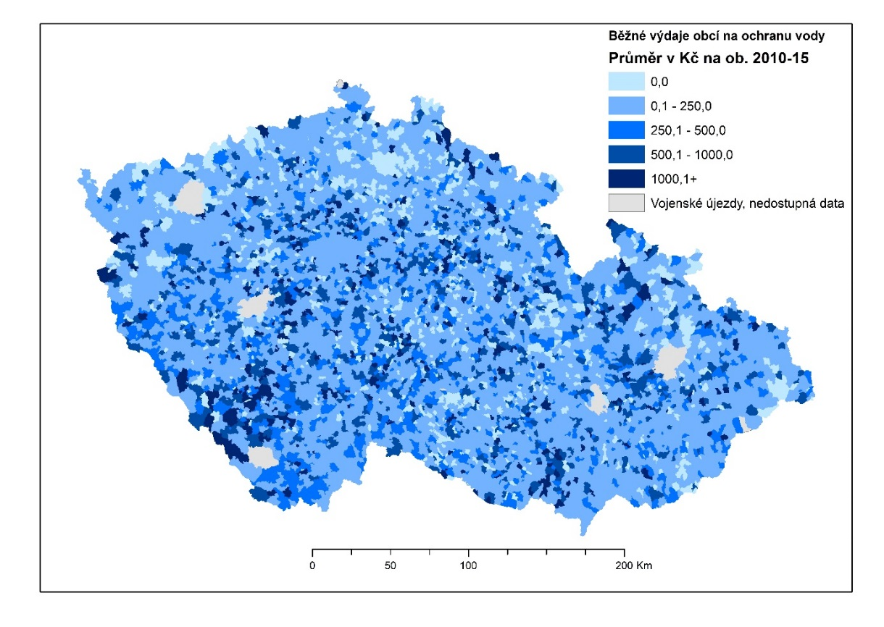
Obrázek 1: Průměrné běžné výdaje obcí ČR na ochranu vod

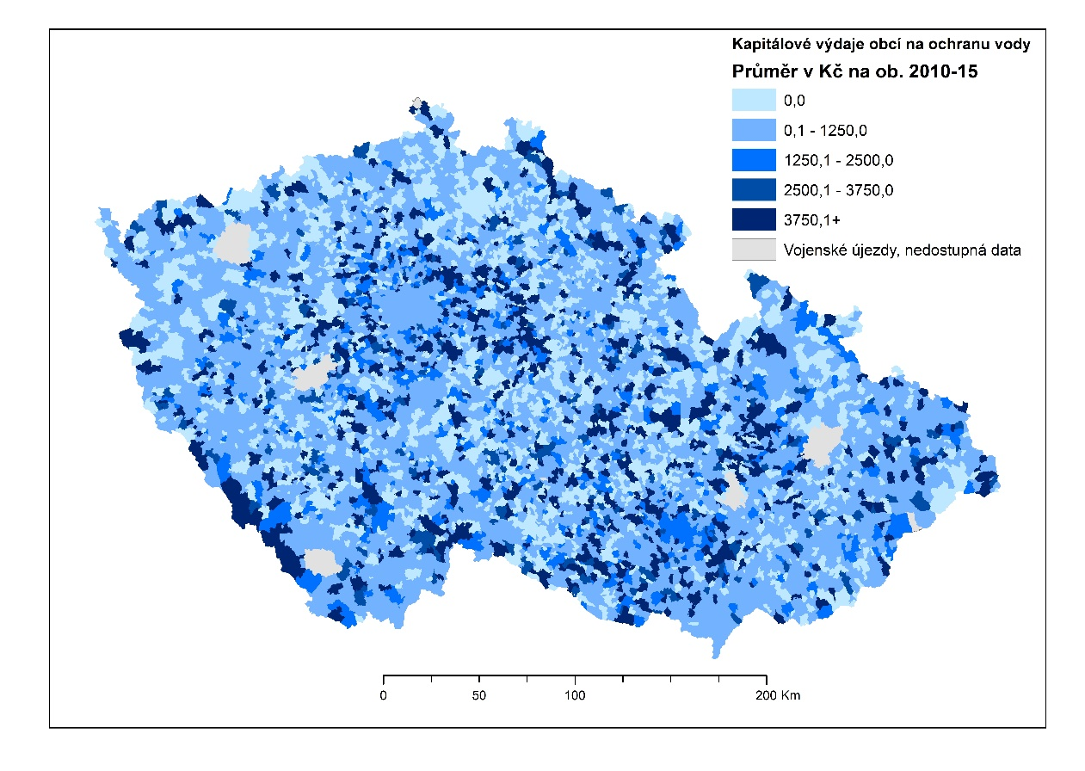
Obrázek 2: Průměrné kapitálové výdaje obcí ČR na ochranu vody

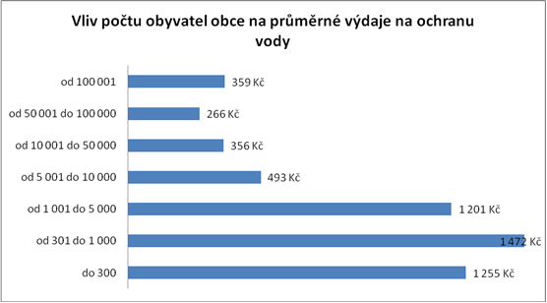
Obrázek 3. Vliv počtu obyvatel obce na průměrné výdaje obcí na ochranu vody

Jako zlomová se v tomto případě jeví hranice 5 000 obyvatel. Fakt, že větší obce mají na ochranu vody v průměru nižší výdaje na obyvatele, by mohl souviset s určitými fixními náklady na stavbu ČOV apod., které velké obce vynaloží ve stejné výši jako obce malé, avšak v jejich případě tato investice poslouží většímu počtu obyvatel (existují zde určité úspory z rozsahu), a konečná průměrná částka proto bude u větších obcí nižší než u obcí do 5 000 obyvatel.

Nakládání s odpady
Presently a simple model (Fig. 8) of the main energy flow has been used to assess the energy costs and environmental impacts (Abolins and Gravitis, 2007; Gravitis and Abolins, 2007).

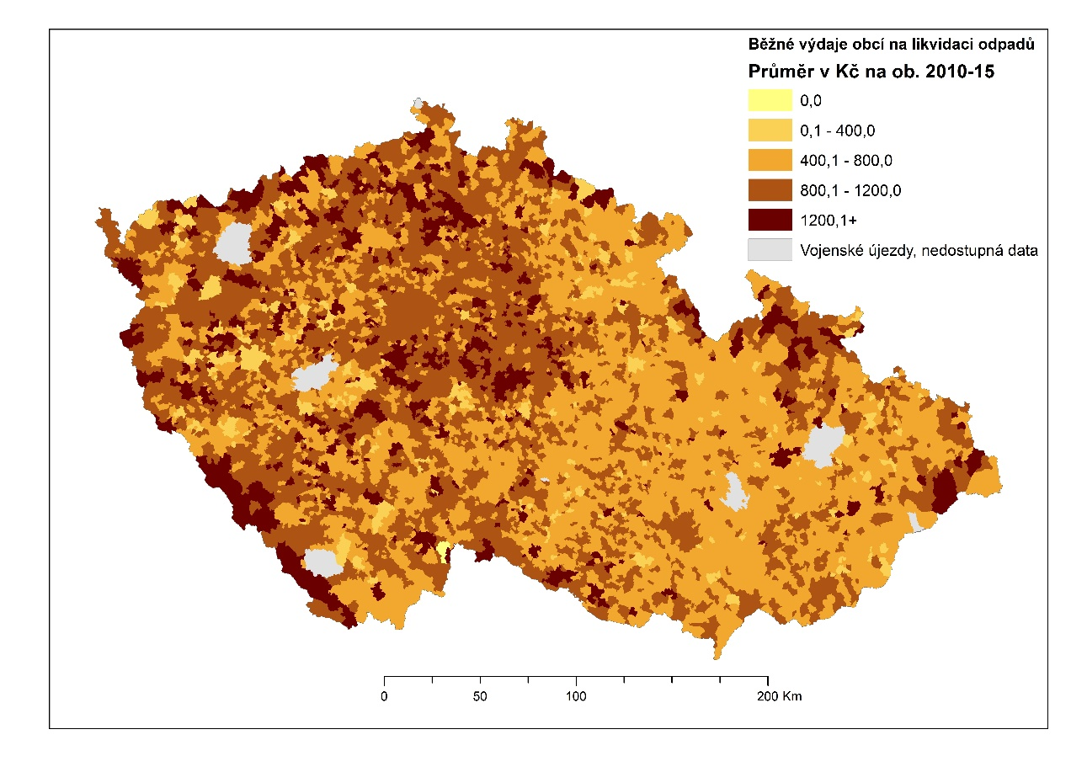
Obrázek 4: Průměrné běžné výdaje obcí ČR na nakládání s odpady
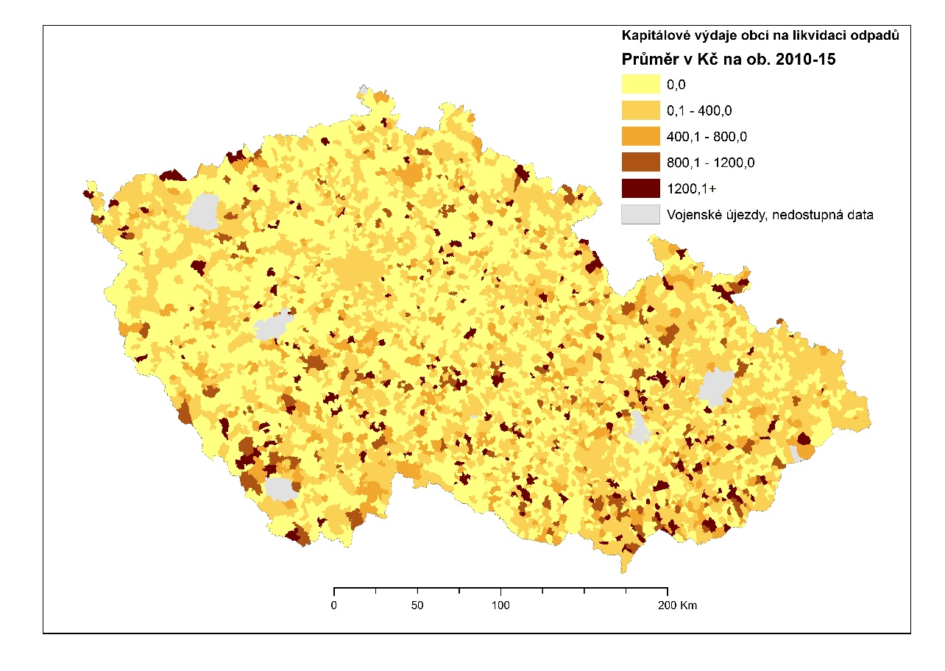
Obrázek 5: Průměrné kapitálové výdaje obcí ČR na nakládání s odpady

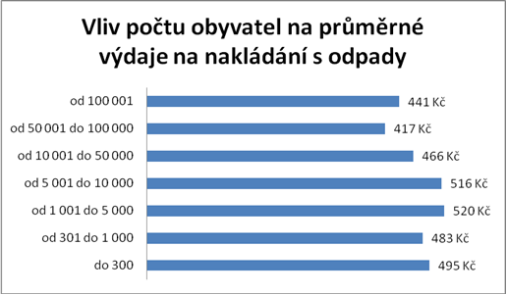
Obrázek 6: Vliv počtu obyvatel na průměrné výdaje obcí na nakládání s odpady

Barevné rozložení výše výdajů na mapě běžných výdajů (obrázek č. 6) téměř identicky kopíruje hranice Čech, Moravy a Slezska. V místech, která jsou na této mapě vyznačena sytými barvami (v místech s vyššími běžnými výdaji) odpovídají na mapě kapitálových výdajů světlé plochy (tedy nižší kapitálové výdaje). Toto zjištění koresponduje s tvrzením z počátku kapitoly 4.2.3. Mohlo by se jednat o pomyslné zvyklosti těchto oblastí, a sice, že obce ležící v Čechách a ve Slezsku využívají služeb soukromých subjektů či vlastních společností k zajištění služeb odpadového hospodářství častěji než obce ležící na Moravě.

Možným vysvětlením tmavých míst mapy by mohl být fakt, že se tato místa převážně vyskytují v hornatějších oblastech republiky. Komunální odpad, jehož likvidace je v kompetencích obcí, je totiž také odpad vznikající při čištění veřejných komunikací a při údržbě veřejné zeleně. Obce, které se nachází ve výše položených oblastech, se častěji potýkají s nepřízní počasí, a i údržba komunikací a veřejných míst z tohoto důvodu vyžaduje větší provozní náklady.

Kapitálové výdaje obcí na nakládání s odpady jsou vyobrazeny na mapě č. 7, ze které je patrné obecné tvrzení, že v oblasti nakládání s odpady vynakládají obce výrazně méně kapitálových prostředků než běžných výdajů.

Doposud zmíněné kategorie výdajů na ochranu životního prostředí – ochrana vody a nakládání s odpady jsou oblasti, které úzce souvisí s konkrétní činností obyvatel dané obce. Jinými slovy jsou to oblasti, které jsou v plné kompetenci obcí. Proto jsou mapy uvedené v těchto podkapitolách tak komplexní a je na nich vidět málo nulových položek.

Jestliže průměrné náklady obcí na nakládání s odpady vyjádříme stejným způsobem jako v předchozím případě v oblasti ochrany vody, tedy, že součet průměrných nákladů obcí v určité velikostní kategorii vydělíme počtem obcí dané velikostní kategorie, zjistíme, že počet obyvatel obce na výsledné průměrné výdaje nemá vliv (na rozdíl od kategorie ochrany vody). V oblasti nakládání s odpady jsou totiž rozhodující běžné výdaje obce na svoz a likvidaci odpadu, které jsou přímo úměrné množství produkovaného odpadu v obci, jenž zase přímo souvisí s počtem obyvatel obce. Průměrné výdaje na obyvatele na nakládání s odpady ve všech velikostních kategoriích obcí České republiky v letech 2010-2015 tak dosahovaly přibližně stejné výše.

Ochrana biodiverzity a krajiny
V rámci běžných výdajů na ochranu biodiverzity a krajiny vynaložily průměrné nejvyšší výdaje obce Horní Bříza (28 855 Kč/ha), Praha (23 662 Kč/ha), Valdice (21 298 Kč/ha), Mladá Boleslav (20 728 Kč/ha), Teplice (18 655 Kč/ha), Liberec (14 839 Kč/ha), Havířov (14 137 Kč/ha), Plzeň (11 813 Kč/ha), Prostějov (11 703 Kč/ha) a Modrá (11 001 Kč/ha), přičemž průměr u většiny obcí činil cca 630 Kč/ha. V tomto výčtu desíti obcí figurují z velké části statutární města, dále se zde vyskytuje Hlavní město Praha a tři další obce. Z této skupiny velkých měst se výrazně vymykají právě malé obce – Horní Bříza v Plzeňském kraji s 4 200 obyvateli, Valdice v Královéhradeckém kraji s 1 400 obyvateli a Modrá ve Zlínském kraji se 700 obyvateli.

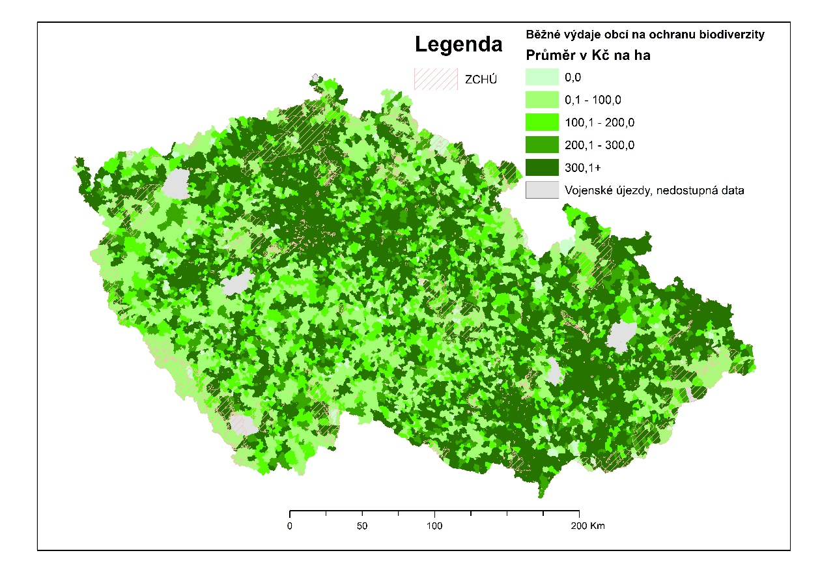
Obrázek 7: Průměrné běžné výdaje na ochranu biodiverzity a krajiny

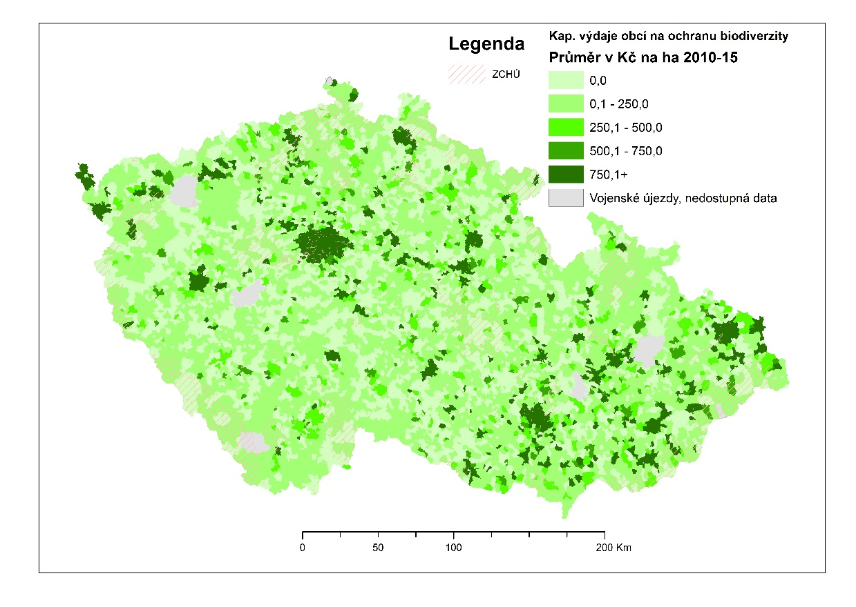
Obrázek 8: Průměrné kapitálové výdaje na ochranu biodiverzity a krajiny

Obec Modrá leží v přírodním parku Chřiby a je známá také pro svou historickou a kulturní hodnotu. Na území obce se nachází významná archeologická naleziště z dob Velké Moravy, která jsou nyní dostupná veřejnosti skrze Archeoskanzen Modrá, který spadá pod správu obce (Program rozvoje obce Modrá, 2015). Udržování původního stavu území skanzenu a péče o krajinu, ve které se nachází, společně s vybudováním naučné botanické zahrady „Živá voda“ by tudíž mohla být důvodem pro takto významné výdaje obce.

Obec Valdice se nachází v těsné blízkosti Chráněné krajinné oblasti Český ráj, přesněji ihned za hranicemi přírodní rezervace Prachovské skály, proto je financování ochrany zdejší přírody plně v režii obce, což se patrně projevilo i na výši výdajů na tuto oblast ochrany životního prostředí.

Prvenství v průměrných výdajích však náleží městu Horní Bříza. Na území města se nachází jedny z největších ložisek kaolínu na území České republiky, což je hornina, která se dále využívá při výrobě keramiky a papíru. Některá z těchto ložisek již byla vyčerpána a v roce 2013 byl na Ministerstvo životního prostředí podán k posouzení záměr o vytvoření nového dobývacího prostoru (Stanovení dobývacího prostoru, 2013). Na rekultivaci původních lomů by proto měly být vynaloženy prostředky z obecního rozpočtu, které by zároveň měly být vykázány mezi výdaji na ochranu biodiverzity a krajiny pod paragrafem 3743 – Rekultivace půdy v důsledku těžební a důlní činnosti. Vůbec nejvyšší průměrné výdaje ze všech obcí České republiky také napovídají, že zde k rekultivaci dochází. Analýzou dat však bylo zjištěno, že obec Horní Bříza v oblasti ochrany biodiverzity a krajiny eviduje, pravděpodobně mylně, výdaje pouze v paragrafech 3745 – Péče o vzhled obcí a veřejnou zeleň a 3749 – Ostatní činnosti k ochraně přírody a krajiny, což jsou paragrafy, které jsou obcemi obecně hojně využívány. Ovšem u žádné z nich nedosahují výdaje zmíněných paragrafů takto extrémní výše.

Na následující mapě kapitálových výdajů obcí na ochranu biodiverzity a krajiny je možné vidět nespočet oblastí s nulovou nebo velmi malou průměrnou částkou. Investice na tuto kategorii ochrany životního prostředí tudíž u většiny obcí České republiky nedosahují vysokých hodnot, většího významu zde nabývají běžné výdaje.

výsledky a jejich diskuse

Úvodem analýzy bylo zjištěno, že ve sledovaném období 2010-2014 vynakládaly obce České republiky nejvíce výdajů na ochranu vody, nakládání s odpady a ochranu biodiverzity a krajiny, naopak ochrana půdy a podzemní vody, ochrana ovzduší a redukce působení fyzikálních faktorů byly kategorie, do kterých obce, ve srovnání s prvními uvedenými, v těchto letech alokovaly minimum výdajů. Celkové běžné výdaje obcí se v jednotlivých letech pohybovaly v průměru kolem 18 miliard korun, celkové kapitálové výdaje dosahovaly průměrně 16 miliard korun ročně. Objem běžných výdajů obcí do životního prostředí ve všech sledovaných letech tedy přesahoval množství investičních výdajů, výjimku tvořil pouze rok 2015, kdy byly vyšší kapitálové výdaje, a to přibližně o 200 milionů korun.

Dostatečné množství kvalitní a čisté vody je pro život na Zemi naprosto stěžejní, a proto i množství obecních výdajů na její ochranu dosahuje velmi vysokých částek. Analýzou těchto výdajů bylo zjištěno, že většina finančních prostředků obcí na ochranu vody spadá do paragrafu Odvádění a čištění odpadních vod. Jedním z častých způsobů, které obce na ochranu vod využívají, je totiž stavba čističky odpadních vod. S touto investicí jsou však spojeny fixní náklady, které vynakládají všechny obce ve velmi podobné výši, avšak díky úsporám z rozsahu se v přepočtu na obyvatele obce projeví u velkých měst nižší částkou než u malých obcí. Tento předpoklad byl analýzou dat potvrzen, ve výdajích obcí byla vysledována nepřímá souvislost výše průměrných výdajů na ochranu vody a velikostí obce dle počtu obyvatel. Zlom nastal u obcí velikostní kategorie 5 000 obyvatel a data prokázala, že malé obce vykazují znatelně vyšší průměrné výdaje přepočtené na jednoho obyvatele než obce s více než pěti tisíci obyvatel.

Jiná situace nastala v případě kategorie nakládání s odpady. Zde jsou totiž rozhodující běžné výdaje obce na svoz a likvidaci odpadu, jejichž výše je přímo úměrná množství produkovaného odpadu v obci, které se zvyšuje s rostoucím počtem obyvatel obce. Průměrné výdaje na obyvatele na nakládání s odpady obcí České republiky tak ve všech velikostních kategoriích obcí dosahovaly přibližně stejné výše. Běžné výdaje obcí v oblasti nakládání s odpady vykazovaly rostoucí trend, který se dá s rostoucí spotřebou a tím i s rostoucím množstvím odpadu předpokládat, avšak podobně rostoucí investiční výdaje byly poznamenány poklesem v roce 2013, kdy se v ekonomice České republiky projevila ekonomická krize. Obce většinou významnou investiční aktivitu na nakládání s odpady neprokazují ani v ostatních letech, pro účely odpadového hospodářství často zakládají vlastní společnosti, nebo uzavírají smlouvy s již existujícími firmami, do jejichž nákladů se potom promítne většina investic spojených s nákupem sběrných nádob, se zřízením sběrného dvora, pořízením třídící linky a podobně. V samotném rozpočtu obce se tedy běžné výdaje na odpadové hospodářství projeví v daleko větším měřítku, neboť financování služeb těchto společností spadá právě do běžných výdajů obcí.

Třetí významné výdaje obcí na ochranu životního prostředí se týkají ochrany biodiverzity a krajiny, v rámci které obce nejčastěji dbaly na Péči o vzhled obcí a veřejnou zeleň. Úrovni průměrných výdajů v této kategorii se absolutně vymykala obec Horní Bříza, na jejímž území se nachází jedny z největších ložisek kaolínu. Některá z dosavadních ložisek již byla vyčerpána, vytváří se zde nová a ta původní prochází procesem rekultivace půdy v důsledku těžební a důlní činnosti, což je zároveň název jednoho z paragrafů spadajících do oblasti ochrana biodiverzity a krajiny. Dalo by se tedy předpokládat, že právě v tomto paragrafu bude obec vykazovat zvýšené výdaje. Bylo však zjištěno, že obec v této oblasti eviduje, pravděpodobně mylně, nepoměrně vysoké výdaje pouze v paragrafech Péče o vzhled obcí a veřejnou zeleň a Ostatní činnosti k ochraně přírody a krajiny. Obecně do oblasti ochrany biodiverzity a krajiny zasahují i rozpočty zvláště chráněných území České republiky, například národních parků či chráněných krajinných oblastí, proto celkové výdaje obcí v této kategorii nedosahují takové výše, jako tomu bylo například v případě ochrany vody.

Že výdaje obcí na problematiku ochrany půdy a podzemních vod nepatří k typickým výdajům obcí České republiky, dokázala i četnost dostupných dat v této kategorii. Z celkového počtu 6 253 obcí (k 31. 12. 2014) vykázalo výdaje na ochranu půdy a podzemní vody v období 2010-2015 jen 6 % z nich. Většina těchto vykázaných výdajů byla evidována v paragrafu Dekontaminace půd a čištění spodní vody. Činnosti typické pro dekontaminaci půd se využívají k obnovení původního stavu půdy po povodních, které Českou republiku v roce 2013 zasáhly ve velké míře. Analyzovaná data jsou s touto skutečností v souladu – v roce 2013 markantně vzrostly běžné výdaje obcí (především těch v záplavových zónách) a jejich kapitálové výdaje výrazně poklesly. Kvalitu ovzduší mohou obce ovlivňovat vhodnou místní politikou, vyhláškou týkající se ochrany ovzduší – její porušení pak mohou sankciovat nebo mohou některé činnosti znečišťující ovzduší úplně zakázat. Syntéza a komparace výsledků vyplývajících z monitoringu kvality ovzduší Českého hydrometeorologického ústavu a výše výdajů obcí na tuto problematiku vyústila v závěr prokazující jejich souvislost. V krajích či regionech, kde obce ve sledovaném období vykazovaly výdaje na ochranu ovzduší, se za toto období kvalita ovzduší opravdu zlepšila. Na druhou stranu v místech, kde obce vykazovaly nulové nebo velmi malé výdaje, byl výskyt oblastí překračujících imisní limity v roce 2015 daleko intenzivnější než v roce 2010. Redukce působení fyzikálních faktorů je ze všech oblastí výdajů na ochranu životního prostředí nejméně zastoupená. Obce zaznamenaly výdaje především na Konstrukci a uplatnění protihlukových opatření, na Protiradonová opatření a také na Ostatní činnosti k omezení hluku a vibrací.

Zdroje

[1] ALAGOZ, Bulent a Ozkan AKMAN, (2016). Anthropocentric or Ecocentric Environmentalism? Views of University Students. Higher Education Studies [online]. 6(4), 34-53 [cit. 2017-03-21]. ISSN 19254741. Dostupné z: http://eds.a.ebscohost.com/eds/detail/detail?vid=2&sid=909df473-fd96-445f-a45dc7c10a420264%40sessionmgr4006&hid=4213&bdata=JkF1dGhUeXBlPWlwLGNvb 2tpZSx1aWQmbGFuZz1jcyZzaXRlPWVkcy1saXZlJnNjb3BlPXNpdGU%3d#AN=E J1116380&db=eric
[2] COCKS, Samuel a Steven SIMPSON, (2015). Anthropocentric and Ecocentric. Journal of Experiential Education [online]. 38(3), 216-227 [cit. 2017-03-21]. DOI: 10.1177/1053825915571750. ISSN 10538259. Dostupné z: http://eds.b.ebscohost.com/eds/detail/detail?sid=28224bc1-f193-4f76-8906- 7a2c3a559837%40sessionmgr102&vid=0&hid=112&bdata=JkF1dGhUeXBlPWlwL GNvb2tpZSx1aWQmbGFuZz1jcyZzaXRlPWVkcy1saXZlJnNjb3BlPXNpdGU%3d# db=asn&AN=108923922
[3] EDITORS-IN-CHIEF, (2009). Kitchin, R.; Davis, A.. International encyclopedia of human geography. Amterdam: Elsevier. ISBN 9780080449104.
[4] EUROSTAT. Environmental protection expenditure accounts: results of pilor applications. 2002 ed. Luxembourg: Office of Official Publications of the European Communities, (2002). ISBN 9289445289.
[5] HERČÍK, Miloslav, (2009). Životní prostředí: základy environmentalistiky. Ostrava: Vysoká škola báňská - Technická univerzita Ostrava. ISBN 9788024810737.
[6] HEYWOOD, Andrew, (2003). Political ideologies: an introduction. 3rd ed. Basingstoke: Palgrave. ISBN 0333961781.
[7] JAKRLOVÁ, Jana a Jaroslav PELIKÁN, (1999). Ekologický slovník terminologický a výkladový. Praha: Fortuna. ISBN 8071686441.
[8] JIA LIN NI, LING CAI a JIN KENG WANG, (2014). Application research on the coupled human-environment ecosystem vulnerability assessment in different spatial and temporal scales. Applied Mechanics [online]. 255-265 [cit. 2017-03-24]. DOI: 10.4028/www.scientific.net/AMM.535.255. ISSN 16627482. Dostupné z: https://search.proquest.com/docview/1503140163?accountid=16531
[9] MIŠKOLCI, Simona, (2013). Environmentální politika v regionálním rozvoji: teoretická východiska, koncepce a nástroje. Brno: Mendelova univerzita v Brně. ISBN 9788073758806.
[10] Monitor státní pokladny [online]. Ministerstvo financí, (2017) [cit. 2017-05-05]. Dostupné z: http://monitor.statnipokladna.cz
[11] ONDRŮŠKOVÁ, Barbora, (2017). VÝDAJE OBCÍ ČR DO ŽIVOTNÍHO PROSTŘEDÍ: Municipal Expenses on Environment Protection in the Czech Republic. Brno, Masarykova Univerzita.
[12] PATTEN, Bernard C. Systems ecology and environmentalism: Getting the science right. Ecological Engineering. (2013), (Volume 61), 446-455.
[13] Program rozvoje obce Modrá na období od 2016 do 2025, (2015). Obec Modrá [online]. [cit. 2017-04-29]. Dostupné z: http://www.obec-modra.cz/evt_file.php?file=880
[14] SERIEE – Environmental Protection Expenditure Accounts – Compilation Guide [online]. Luxeambourg, (2002). [cit. 2016-06-25]. Dostupné z: http://ec.europa.eu/eurostat/documents/3859598/5859597/KS-BE-02-001- EN.PDF/20b5bc1c-bd94-457e-8ca7-9a1fe869a37f?version=1.0
[15] SOUKOPOVÁ, Jana, (2011). Výdaje obcí na ochranu životního prostředí a jejich efektivnost. Brno: Littera. ISBN 978-80-85763-60-7.
[16] Stanovení dobývacího prostoru Kaznějov III a dobývání další části výhradního ložiska kaolinů Kaznějov – jih 2 a části ložiska Horní Bříza Trnová. Informační systém EIA, (2013). [online]. [cit. 2017-04-29]. Dostupné z: https://portal.cenia.cz/eiasea/detail/EIA_MZP392
[17] ŠAUER, Petr. Kapitoly z environmentální ekonomie a politiky i pro neekonomy, (2007). V Praze: Univerzita Karlova, Centrum pro otázky životního prostředí. ISBN 978- 80-87076-06-4.
[18] ŠMAJS, Josef, Bohuslav BINKA a Ivo ROLNÝ, (2012). Etika, ekonomika, příroda. Praha: Grada. ISBN 978-80-247-4293-9.
[19] United Nations Statistics Division, (2016). UN Committee of Experts on Environmental-Economic Accounting (UNCEEA) [online]. [cit. 2017-06-28]. Dostupné z: https://unstats.un.org/unsd/envaccounting/ceea/

